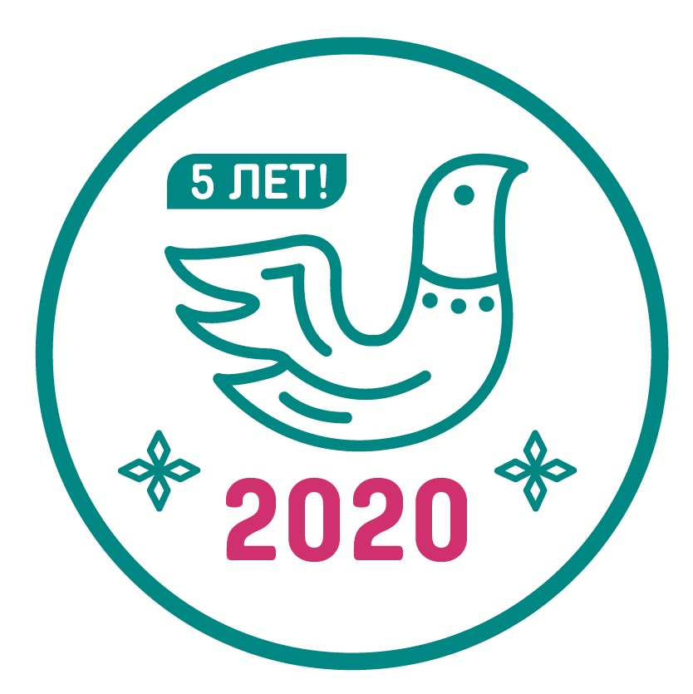
с 3 по 8 ноября 2020 в МБОУ СОШ№12
проходит
Международная акция «Большой этнографический диктант»
Большой этнографический диктант - это просветительский проект, который знакомит с культурой народов, проживающих в России, а также позволяет оценить общий уровень этнокультурной грамотности.
Задания Диктанта оформлены в виде теста. Тест состоит из 30 вопросов:
- 20 вопросов – общефедеральная часть Диктанта, единая для всех участников;
- 10 вопросов – уникальная часть Диктанта для каждого субъекта Российской Федерации и других стран.

Как стать участником?
в любой день с 3 по 8 ноября зайти на сайт miretno.ru
Нажать на кнопку "Пройти Диктант"
Заполнить контактные данные
Ответить на 30 вопросов
Скачать сертификат участника

